Aan de behandelende arts

De missie van de Centra voor Leerlingenbegeleiding (CLB) is leerlingen te begeleiden in hun functioneren op school en in de maatschappij. De focus ligt hierbij op de totale ontwikkeling van de leerlingen en hun welbevinden. Op die manier worden gelijke onderwijskansen gecreëerd en het vroegtijdig schoolverlaten voorkomen (art. 4 van het Decreet leerlingenbegeleiding).

De systematische contacten (vroeger ‘medisch consult’) dragen bij tot deze missie. Tijdens de contacten wordt de groei en ontwikkeling van kinderen en jongeren bewaakt, het zien en horen wordt gescreend, dit alles om tijdig problemen te detecteren. Zo kunnen kinderen, jongeren en hun ouders in een vroeg stadium naar de gepaste behandeling en hulp verwezen worden en kan aan het kind de nodige ondersteuning gegeven worden op school, in de klas. Het systematisch contact is bovendien een goed moment om aan gezondheidsbevordering te doen op maat van het individu en een gelegenheid om aandacht te hebben voor de context waarin het kind opgroeit. We hebben het dan over risico- en beschermende factoren in het gezin, over de opvoedopgaven waar ouders voor staan in de licht van de ontwikkeltaken van hun kind. Samen met de ouders moet worden nagegaan of er nood is aan eenvoudig advies of eerder een vorm van ondersteuning of begeleiding moet worden geïnstalleerd.
Het systematisch contact is verplicht. Dat betekent dat zowel het CLB, de school als de leerling en ouders verplicht zijn om hieraan mee te werken.
De ouders kunnen weigeren om het onderzoek te laten uitvoeren door een CLB-medewerker. In dat geval dienen zij het onderzoek door een arts naar keuze te laten uitvoeren.
Voor deze arts is dit document opgemaakt.
In wat volgt, wordt toegelicht wat er precies verwacht wordt van de arts die het onderzoek uitvoert.

De conclusies van de verschillende onderdelen van het onderzoek worden aan de CLB-arts overgemaakt:
Aan te vullen: naam van de arts + adres van het CLB

De wetgever heeft vastgelegd welke aspecten van de gezondheid, groei en ontwikkeling er moeten worden besproken en nagekeken.
Voor een leerling in het vierde leerjaar of een negenjarig kind wordt volgend programma opgelegd:
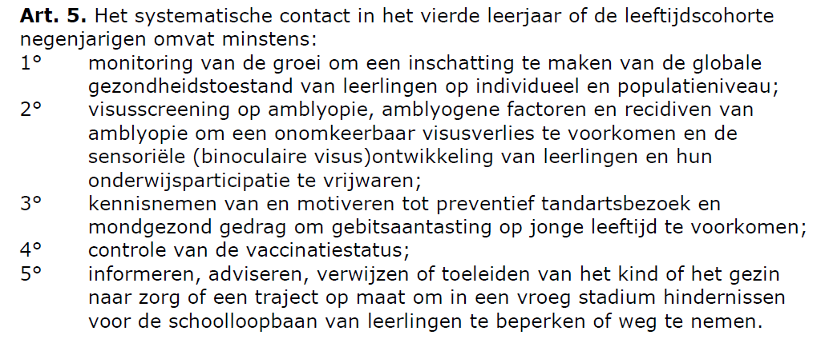
Figuur 1: citaat uit het BVR tot de operationalisering van de leerlingenbegeleiding in het basisonderwijs, het secundair onderwijs en de centra voor leerlingenbegeleiding
Concreet wordt gevraagd om volgende aspecten te bespreken en te onderzoeken.
- Wegen en meten van het kind (meer info: https://www.vwvj.be/groei-en-puberteit en http://www.vub.ac.be/groeicurven/groeicurven.html
- Opsporen van risico op amblyopie door een onderzoek van de gezichtsscherpte voor elk oog afzonderlijk
en een onderzoek van de oogstand (de cornea-lichtreflexbeeldjes) (meer info: https://www.vwvj.be/zien). Voor dit onderdeel kan een verwijzing naar de oogarts nodig zijn.
- Motiveren tot tandenpoetsen en preventief tandartsenbezoek.
- Controle van de vaccinatiestatus en zo nodig aanbieden van het inhaalvaccin.

Gelieve dit document, aangevuld aan de CLB-arts te bezorgen
Voornaam en naam van de leerling: ………………………………………………………………………………………………………………………………………….
Geboortedatum: ……………………………………………………………………………………………………………………………………………….
Thuisadres: …………………………………………………………………………………………………………………………………………………………
……………………………………………………………………………………………………………………………………………………………………………
School: ……………………………………………………………………………………………………………………………………………………………….

Uw conclusies:
Lengte: .....................(tot op 1 mm nk)
Gewicht: …………………..(tot op 100 gram nk)
Is er een vermoeden of een bevestiging van de aanwezigheid van amblyopie of amblyogene factoren?

Hebt u suggesties voor de school en/of het CLB die de deelname van het kind aan de schoolactiviteiten kan bevorderen?

Hebt u het kind verwezen voor bijkomend onderzoek en zo ja om welke reden precies?

Indien een vaccin toegediend, graag aangeven welk met datum van toediening.

Contactgegevens van de arts en handtekening:

